软件项目质量计划编制方法

**试验设计**

一个好的试验设计包含：明确衡量产品质量的指标

寻找影响试验指标的可能因素

根据实际问题，选择适用的试验设计方法

科学地分析试验结果，包括对数据的直观分析、方差分析、回归分析等多种统计分析方法

**基准对照**

基准对照是将实际或规划中的项目实践与可比项目的实践进行对照，以便识别最佳实践，形成改进意见并为绩效考核提供基础。

步骤为：

计划–确定要进行基准对照的具体项目或内容，并为所比较的内容收集数据

分析–确定比较的最佳组织（行业内的或行业外的），分析本项目和可比项目的数据

目标设定–通过比较找到差距或者以往项目最佳实践，设定行动目标，并将行动目标体现在相关计划中

实施–执行计划比跟踪执行的情况，如发现偏差，提出变更，持续改进，直到达到预期的效果

**项目质量模型：**

|  |  |  |  |
| --- | --- | --- | --- |
| 质量特征 | 权重 | 质量子特征 | 权重 |
| 功能性 | 30.44% | 完整性 | 29.7% |
|  |  | 正确性 | 53.9% |
|  |  | 适合性 | 16.4% |
| 可靠性 | 17.23% | 可用性 | 20.3% |
|  |  | 健壮性 | 40.7% |
|  |  | 容错性 | 20.4% |
|  |  | 易恢复性 | 18.6% |
| 易用性 | 15.11% | 易操作性 | 52.3% |
|  |  | 用户界面舒适性 | 32.5% |
|  |  | 用户差错防御性 | 15.2% |
| 性能效率 | 13.11% | 时间特性 | 50% |
|  |  | 资源特性 | 50% |
| 维护性 | 13.11% | 易分析性 | 35.3% |
|  |  | 易修改性 | 25.7% |
|  |  | 易测试性 | 39.0% |
| 标准 | 11.11% | 行业标准 | 50% |
|  |  | 企业标准 | 50% |

产品审计计划表：

|  |  |  |  |  |  |
| --- | --- | --- | --- | --- | --- |
| **阶段** | **对象** | **审计频率** | **每周** | **每月** | **事件执行** |
| **执行过程** |
| **启动** | **项目启动** | 项目任务书 |  |  | √ |
| 项目配置库 | √ |  |  |
| **项目策划** | 项目计划 | √ |  | √ |
| 项目进度表 | √ |  |  |
| 项目估价书 | √ |  | √ |
| 评审计划 |  |  | √ |
| 测评计划 |  |  | √ |
| Qa计划 | √ |  |  |
| 管理评审记录 |  |  | √ |
| 配置管理计划 | √ |  | √ |
|  | **客户需求开发** | 业务提供需求文档 |  |  | √ |
| 需求确认书 |  |  | √ |
| **软件需求开发** | 需求规格 | √ |  |  |
| 软件需求用例 |  |  |  |
| 需求评审 |  | √ |  |
| 需求基准 |  |  | √ |
| 架构设计 | √ |  |  |
| 评审记录 |  |  | √ |
| **设计** | **架构设计** | 设计系统总体框架 | √ |  | √ |
| 确定系统的技术框架和主要组件 |  |  | √ |
| 架构设计评审 |  |  | √ |
| 建立架构设计基准 |  |  | √ |
| **系统测试设计** | 设计系统测试大纲 |  |  | √ |
| 编写测试计划和测试用例 |  |  | √ |
| 测试设计评审 | √ |  | √ |
| 建立系统测试基准 |  |  | √ |
| 集成测试设计 | 编写集成测试用例 | √ |  |  |
| 设计集成测试方案 | √ |  |  |
| 测试设计评审 |  |  | √ |
| 建立集成测试基准 |  |  | √ |
| **详细设计** | 系统设计 |  |  | √ |
| 系统设计评审 |  |  | √ |
| 建立系统设计基准 | √ |  | √ |
| 系统基准 |  |  | √ |
| **开发** | 编码 | 配置管理 |  |  | √ |
| 源代码 | √ |  |  |
| 集成构成方案 | √ |  |  |
| 用户手册 |  |  | √ |
| 代评计划 |  | √ |  |
| **测试** | **集成测试** | 错误修正 |  |  | √ |
| 进行系统测试 |  |  | √ |
| **系统测试** | 错误修正 |  |  | √ |
| 确认系统部署环境 | √ |  | √ |
| **试运行** | **产品发布** | 集成软件 | √ |  |  |
| 产品发布表 | √ |  |  |
| 更新后的配置管理计划 |  |  | √ |
| 待发布的软件产品 |  |  | √ |
| **现场部署** | 软件交付 |  |  | √ |
| 软件安装 |  |  | √ |
| 测试问题 |  |  | √ |
| 实施问题 |  |  | √ |
| 客户培训计划 |  |  | √ |
| 客户培训反馈表 |  |  | √ |
| 客户培训资料 |  |  | √ |
| 客户培训培训表 |  |  | √ |
| **试运行** | 实施问题记录表 | √ |  |  |
| **系统验收** | 验收申请 |  |  | √ |
| 验收实验报告 |  |  | √ |
| **管理** | **实施总结** | 软件实施报告总结 |  |  | √ |
| **里程碑总结** | 项目总结 |  |  |  |
| 里程碑管理评审 | √ |  |  |
| **项目总结** | 测试总结报告 |  |  | √ |
| 项目总结报告 |  |  | √ |
| 更新后的项目计划 |  |  | √ |
| 项目总结报告评审记录 |  |  | √ |
| **管理活动** | 项目周报 |  |  | √ |
| 个人日报 |  |  | √ |
| 项目例会会议记录 |  |  | √ |
| 配置资源管理 |  |  | √ |
| 项目计划，质量计划 |  |  | √ |

**质量成本分析图：**

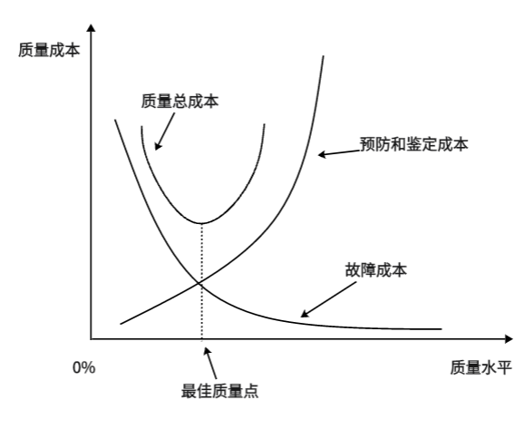

**故障成本**：在质量水平较低时，故障频发，导致修复和赔偿等故障成本较高。随着质量水平的提高，故障发生率逐渐降低，故障成本逐渐减少。但当质量水平达到一定高度后，故障成本的下降趋势会变缓，逐渐趋于0。

**预防和坚定成本**：随着质量水平不断提高，对产品的指令要求也不短提高，预防和鉴定工作变得愈发复杂和精细，需要更多的人力、物理和时间投入，因此质量成本会逐渐提高。

**质量总水平**：质量总成本是故障成本与预防和鉴定成本的综合体现。在质量水平提升初期，故障成本下降速度大于预防和鉴定成本上升速度，因而质量总成本呈现下降趋势。但当质量水平达到一定程度后，预防和鉴定成本上升速度超过故障成本下降速度，质量总成本会重新上升。结合二者可以分析得到一个最佳的质量点，将质量水平维持在最佳质量点有利于在保障产品质量的同时降低质量成本。

**各种数据分析图示（因果分析图、流程图、质量保证图）**

**流程图如下：**

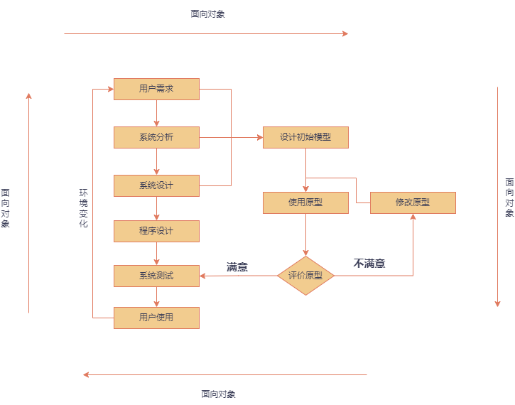

**因果分析图如下：**

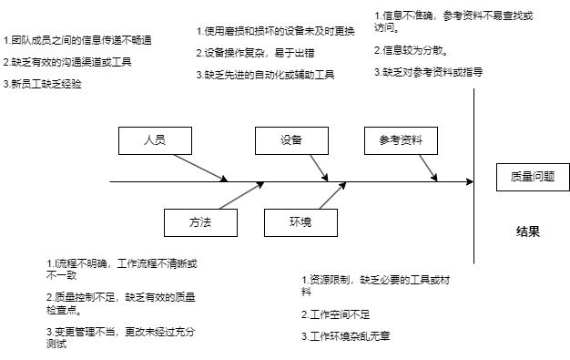

**过程审核计划表：**

|  |  |  |  |  |  |
| --- | --- | --- | --- | --- | --- |
| **阶段** | **对象** | **审计频率**  **执行过程** | **每周** | **每月** | **事件驱动** |
| **启动** | 项目启动 | 召开项目启动会议 |  |  | √ |
| 组建项目团队 |  |  | √ |
| 识别利益相关者 |  |  | √ |
| 项目章程批准 |  |  | √ |
| 项目计划 | 范围管理计划 |  |  | √ |
| 时间规划 | √ |  | √ |
| 资源规划 |  |  | √ |
| 风险管理计划 |  |  | √ |
| 质量管理计划 |  | √ | √ |
| 沟通管理计划 | √ |  | √ |
| 项目预算 |  |  | √ |
| 项目计划管理评审 | √ |  | √ |
| **需求** | 客户需求开发 | 获得和确认需求 |  |  | √ |
| 软件需求开发 | 软件需求开发 | √ |  | √ |
| 软件需求评审 |  |  | √ |
| 建立软件需求基准 |  |  | √ |
| **设计** | 架构设计 | 设计系统总体框架 | √ |  | √ |
| 确定系统的技术框架和主要组件 |  |  | √ |
| 架构设计评审 |  |  | √ |
| 建立架构设计基准 |  |  | √ |
| 系统测试设计 | 设计系统测试方案 |  |  | √ |
| 编写测试计划和测试用例 |  |  | √ |
| 测试设计评审 | √ |  | √ |
| 建立系统测试基准 |  |  | √ |
| 集成测试设计 | 设计集成测试方案 | √ |  | √ |
| 编写集成测试用例 |  |  | √ |
| 测试设计评审 |  |  | √ |
| 建立集成测试基准 |  |  | √ |
| 系统设计 | 设计系统的各个模块和组件 |  |  | √ |
| 编写详细设计文档 |  |  | √ |
| 系统设计评审 | √ |  | √ |
| 建立系统设计基准 |  |  | √ |
| **开发** | 编码 | 编码 |  |  | √ |
| 系统集成 |  |  | √ |
| 代码评审 |  |  | √ |
| **测试** | 集成测试 | 进行集成测试 |  |  | √ |
| 错误修正 |  |  | √ |
| 系统测试 | 进行系统测试 |  |  | √ |
| 错误修正 | √ |  | √ |
| **试运行** | 系统部署 | 确认系统部署环境 |  |  | √ |
| 安装和配置系统 |  |  | √ |
| 系统初步测试 |  | √ | √ |
| 用户培训 | 制定培训计划 |  |  | √ |
| 培训材料准备 |  |  | √ |
| 进行培训 |  |  | √ |
| 培训效果评估 |  |  | √ |
| 试运行监控 | 监控系统性能 | √ |  | √ |
| 收集用户反馈 |  | √ | √ |
| 记录和分析问题 |  | √ | √ |
| 调整和优化系统 |  | √ | √ |
| 试运行报告 | 编写试运行报告 |  |  | √ |
| 评估试运行效果 |  |  | √ |
| 提交试运行报告 |  | √ | √ |
| **管理** | 实施总结 | 实施总结 |  |  | √ |
| 里程碑总结 | 里程碑总结 |  |  |  |
| 里程碑总结评审 | √ |  |  |
| 项目总结 | 项目总结 |  |  | √ |
| 项目总结管理评审 |  |  | √ |
| 管理活动 | 项目周报填写 |  | √ |  |
| 个人日报填写 |  | √ |  |
| 项目例会 |  | √ |  |
| 配置管理 |  |  | √ |
| 项目度量 |  |  | √ |